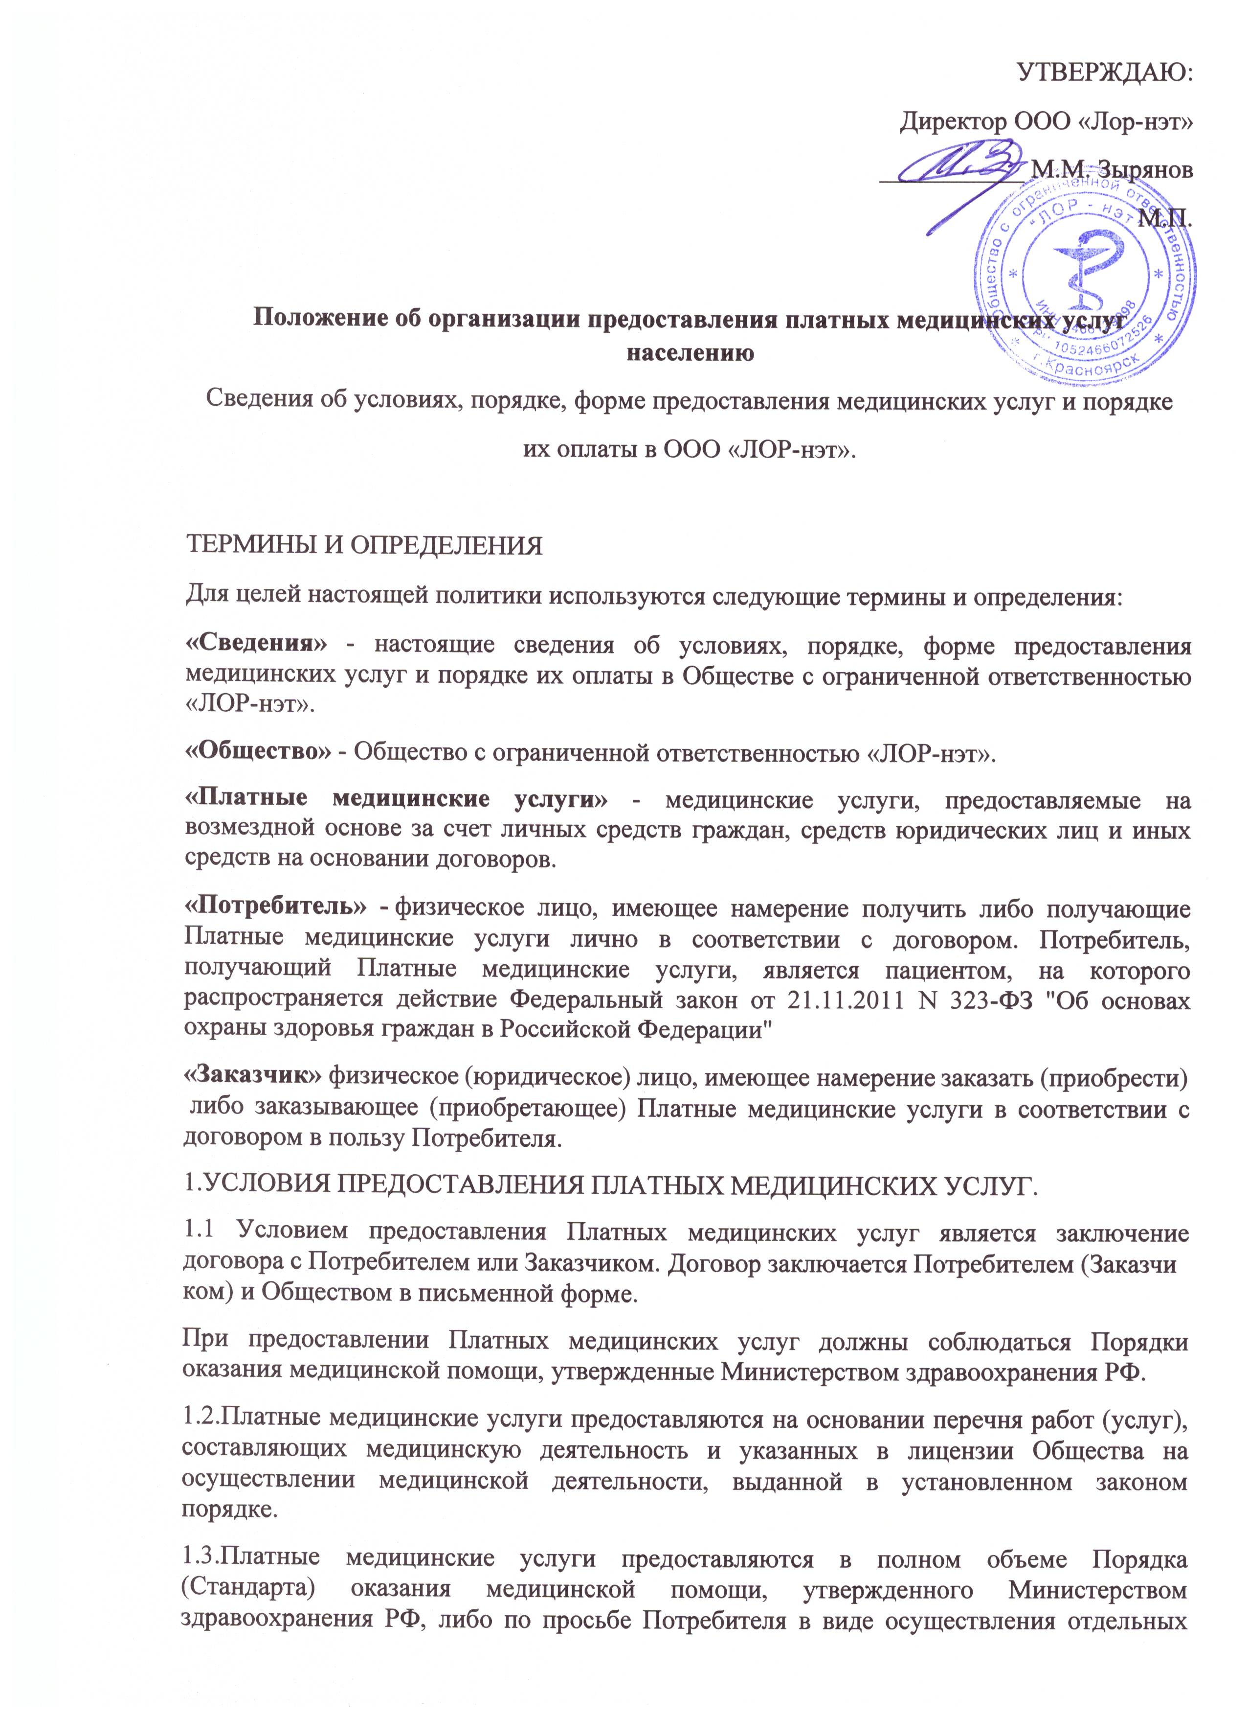
консультаций или медицинских вмешательств, в том числе в объеме, превышающем объем выполняемого Порядка (Стандарта) медицинской помощи.
1.4.Общество уведомляет Пациента (Заказчика) об альтернативной возможности получения медицинских услуг без взимания платы в иных медицинских организациях в рамках программы государственных гарантий бесплатного оказания гражданам медицинской помощи и территориальной программы государственных гарантий бесплатного оказания гражданам медицинской помощи. Общество не участвует в реализации вышеуказанных программ.
2.ПОРЯДОК И ФОРМА ПРЕДОСТАВЛЕНИЯ ПЛАТНЫХ МЕДИЦИНСКИХ УСЛУГ
2.1.Общество предоставляет Платные медицинские услуги, качество которых должно соответствовать условиям договора и требованиям, предъявляемым к услугам соответствующего вида.
2.2.В случае если Федеральным законом, иными нормативными правовыми актами Российской Федерации предусмотрено обязательные требования к качеству медицинских услуг, качество предоставляемых платных медицинских услуг должно соответствовать этим требованиям.
2.3.Платные медицинские услуги предоставляются при наличии информированного добровольного согласия Потребителя (законного представителя Потребителя), данного в порядке, установленном в законодательстве Российской Федерации Приказ Минздрава России от 20.12.2012 N 1177н "Об утверждении порядка дачи информированного добровольного согласия на медицинское вмешательство и отказа от медицинского вмешательства в отношении определенных видов медицинских вмешательств, форм информированного добровольного согласия на медицинское вмешательство и форм отказа от медицинского вмешательства"
2.4.Общество предоставляет Потребителю (законному представителю Потребителя) по его требованию и в доступной для него форме информацию в рамках Приказа Минздрава России от 29.06.2016 N 425н "Об утверждении Порядка ознакомления пациента либо его законного представителя с медицинской документацией, отражающей состояние здоровья пациента"
- о состоянии его здоровья, включая сведения о результатах обследования, диагнозе, методах лечения, связанном с ними риске, возможных вариантах и последствия медицинского вмешательства, ожидаемых результатах лечения;
- об используемых при предоставлении Платных медицинских услуг лекарственных препаратах и медицинских изделиях, в том числе о сроках их годности (гарантийных сроках), показаниях (противопоказаниях) к применению.
2.5. В случае если при предоставлении Платных медицинских услуг потребуется предоставление дополнительных медицинских услуг по экстренным показаниям для устранения угрозы жизни потребителя при внезапных острых заболеваниях, состояниях, обострениях хронических заболеваний, такие медицинские услуги оказываются без взимания платы в соответствии с Федеральным законом от 21.11.2011 N 323-ФЗ (ред. от 29.07.2017) "Об основах охраны здоровья граждан в Российской Федерации"
2.6. В случае если при предоставлении Платных медицинских услуг требуется предоставление на возмездной основе дополнительных медицинских услуг, не предусмотренных договором, Общество обязано предупредить об этом Потребителя (Заказчика).
Без согласия Потребителя (Заказчика) Общество не в праве предоставлять дополнительные медицинские услуги на возмездной основе.
2.7. В случае отказа Потребителя после заключения договора от получения медицинских услуг, договор расторгается. Общество информирует Потребителя (Заказчика) о расторжении договора по инициативе Потребителя, при этом Потребитель (Заказчик) оплачивает Обществу фактически понесенные Обществом расходы, связанные с исполнением обязательств по договору.
2.8. Общество обязано при оказании Платных медицинских услуг соблюдать установленные законодательством РФ требования к оформлению и ведению медицинской документации, учетных и отчетных статистических форм, порядку и срокам их предоставления.
2.9. До заключения договора, Общество в письменной форме уведомляет Потребителя (Заказчика) о том, что несоблюдение указаний (рекомендаций) медицинского работника, предоставляющего Платную медицинскую услугу, в том числе назначенного режима лечения, может снизить качество предоставляемой Платной медицинской услуги, повлечь за собой невозможность ее завершения в срок или отрицательно сказаться на состоянии здоровья Потребителя.
3. ПОРЯДОК ОПЛАТЫ МЕДИЦИНСКИ УСЛУГ
3.1. Медицинские услуги предоставляются Обществом по ценам, указанным в прейскуранте, расположенной на сайте Общества в сети Интернет и на информационном стенде Общества.
3.2. Потребитель (Заказчик) обязан оплатить предоставляемую Обществом медицинскую услугу в сроки и в порядке, которые определены договором.
3.3. Оплата медицинских услуг производится путем внесения наличных денежных средств в кассу Общества и /или в безналичном порядке.
3.4. Потребителю (Заказчику) в соответствии с законодательством РФ выдается документ, подтверждающий произведенную оплату предоставляемых медицинских услуг.

